

XXX系统日常变更需求

业务测试报告

测试人员 | XXX | 测试执行时间 | YYYY/MM/DD~ YYYY/MM/DD
审 核 人 | XXX | 最后审批日期 | YYYY/MM/DD

目 录
1 测试概况 1
2 测试案例执行结果 1
3 未关闭缺陷清单 2
4 测试总结和建议 3

测试概况
EAPS_ID | 36112
案例执行概况 | 通过案例数 | 10
案例执行概况 | 失败案例数 | 0
案例执行概况 | 案例通过百分比 | 100%
缺陷概况 | 已关闭缺陷数 | 2
缺陷概况 | 未关闭缺陷数 | 1
缺陷概况 | 总计 | 3

测试案例执行结果


【说明：插入QC自动生成的执行报告。

用以下方法，在QC中自动生成《执行报告》：
- 在“控制面板”组件中，“新建标准报告”；
- “新建标准报告”的配置：
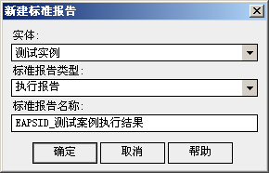
- 添加子报告：
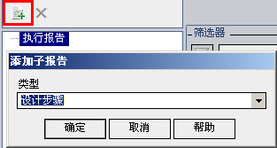
- 配置“筛选器”：使用“交叉筛选器”，选择当前报告的“测试集文件夹”；
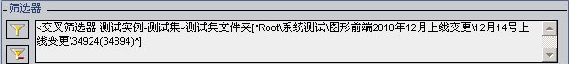
- “自定义字段（布局）”：根据需要，选择“可见列”。
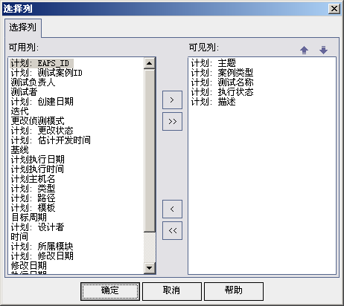
- 查看并保存报告。
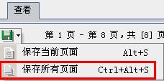
】

未关闭缺陷清单
缺陷 ID | 缺陷状态 | 分配给 | 严重程度 | 摘要
108 | 遗留 | 武国栋 | 严重性 | 图形前端8923来报信息分类交易，显示结果不正确，数据与列不对应
缺陷描述（相关截图）
【说明：从QC中导出的未关闭缺陷信息。注意必须包含的信息有：缺陷 ID、摘要、描述、缺陷状态、缺陷严重程度、分配给。】

测试总结和建议
【举例：可从以下方面评价测试的有效性，完备性，风险性：
1.测试数据种类是否全面，有效。
例1：本次测试数据取自测试环境数据库表，为多种类、多笔数的数据，数据类型完备，有效。
例2：本次测试数据取自测试环境数据库表，并未对该交易所涉及的所有数据类型进行测试，缺少对定期一本通的测试。
2.测试范围是否全面
例1：本次测试对该需求所涉及对主要业务流程，备选业务流程，反案例进行了全面测试，测试范围全面。
例2：测试范围不够全面，缺少XXX场景的测试。
3. 描述测试是否满足需求的功能描述以及业务测试的结束条件，原则上所有缺陷应回归通过并且关闭。
例1：业务测试验证已经满足XXX需求功能要求，测试结果符合需求预期，测试没有遗留缺陷。
例2：业务测试验证已经满足XXX需求功能要求，但仍遗留两个缺陷，如第3章所示，由于该缺陷属于建议性缺陷不影响投产，建议今后修正。
4. 如1,2,3有问题，则根据目前的测试结果，对该需求投产后的风险进行预估以及提出下一步建议；如1,2,3没有问题，则第4条可忽略。
例1：根据目前的测试结果以及遗留缺陷，投产后柜员可能遇到XXX的错误，建议业务人员对该问题提出修改需求，在今后的投产周期内修复。
】

